Potrójna premiera Mövenpick. Marka rośnie w siłę na nowych rynkach

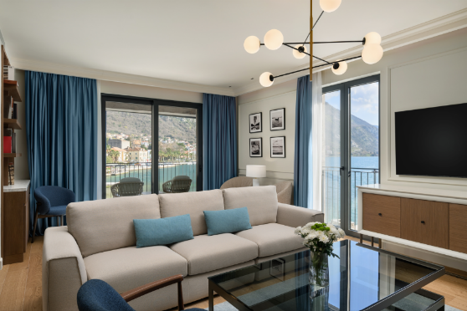

Pokój hotelowy w nowo otwartym Mövenpick Hotel & Residences Teuta Kotor Bay

Warszawa, 12 maja 2026 – Mövenpick dynamicznie rozwija swoje portfolio, ogłaszając otwarcia w strategicznych regionach Europy i Azji Środkowej. Nowe hotele wprowadzają na lokalne rynki filozofię marki opartą na radości płynącej ze wspólnych chwil i celebrowaniu relacji. Każdy z obiektów łączy szwajcarską precyzję z autentycznym charakterem miejsca, a kulinarne doświadczenia pozostają jednym z najważniejszych elementów pobytu.

Od ponad 70 lat Mövenpick buduje swoją tożsamość wokół sztuki kulinarnej, silnie zakorzenionej w szwajcarskiej tradycji. Jest ona fundamentem doświadczeń oferowanych w ponad 140 hotelach marki w 40 krajach. Nowe otwarcia to kolejny krok w dynamicznej ekspansji sieci w Europie oraz Azji Środkowej, po ostatnich debiutach w Polsce, Grecji i we Włoszech oraz przed planowanym wejściem marki na rynek brytyjski w 2027 roku.

Debiut nad Zatoką Kotorską
Położony nad samym brzegiem morza, Mövenpick Hotel & Residences Teuta Kotor Bay to pierwszy hotel marki w Czarnogórze. Nowy obiekt mieści się w sercu Risna, jednej z najstarszych miejscowości na wybrzeżu Adriatyku. Do dyspozycji gości jest 151 stylowych pokoi i apartamentów z widokiem na Zatokę Kotorską, wpisaną na listę światowego dziedzictwa UNESCO.

Architektura hotelu wykorzystuje naturalny kamień, nawiązuje do historii królowej Teuty i harmonijnie wpisuje się w krajobraz zatoki. Goście mają do dyspozycji bar na plaży, basen infinity oraz rozbudowaną strefę wellness z sauną fińską i łaźnią parową. Restauracja i bar celebrują smaki Adriatyku, serwując świeże owoce morza i regionalne specjały w połączeniu ze szwajcarskimi klasykami.

Z myślą o rodzinach powstał klub Little Birds, oferujący kreatywne zajęcia dla dzieci w wieku od 3 do 12 lat. Hotel rozwija także rozwiązania zgodne ze standardami Green Globe, wspierając odpowiedzialną gościnność, ochronę środowiska i lokalnego dziedzictwa.

Małgorzata Kalinowska-Klimek, Vice President Franchise Operation Eastern Europe w Accor, zaznacza: „Bałkany to region o ogromnym potencjale, który coraz mocniej zaznacza swoją pozycję w segmencie turystyki premium. Cieszymy się, że możemy zaprezentować markę Mövenpick w tak wyjątkowej lokalizacji. Hotel stawia na celebrowanie wspólnych chwil, a w połączeniu z autentycznym charakterem Czarnogóry tworzy dla gości zupełnie nową jakość wypoczynku."

Nowe kierunki: Kaukaz i Azja Środkowa

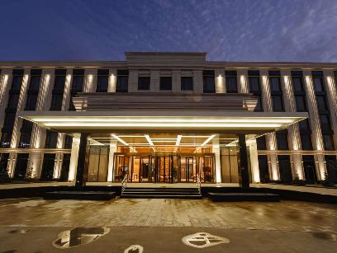
Od lewej: Mövenpick Yerevan oraz Mövenpick Tashkent Old City

Marka wzmacnia swoją obecność także w regionie Kaukazu i Azji Środkowej. Mövenpick Yerevan to pierwszy hotel sieci w Armenii. Obiekt oferuje 127 nowoczesnych pokoi i apartamentów oraz komfortowe warunki zarówno dla turystów, jak i gości biznesowych. W pokojach dostępne są funkcjonalne miejsca do pracy, a zaplecze konferencyjne obejmuje trzy sale wyposażone w nowoczesne technologie. Restauracja Le Pont łączy kuchnię francuską z lokalnymi smakami i jest jednym z najważniejszych punktów hotelowej oferty. Goście mogą korzystać także z Mövenpick Café oraz strefy spa z hammamem i siłownią.

Z kolei Mövenpick Tashkent Old City to pierwszy obiekt marki w Uzbekistanie i kolejny krok w jej rozwoju w Azji Środkowej. Hotel leży na styku historycznej i nowoczesnej części stolicy, tuż obok słynnego bazaru Chorsu. Do dyspozycji gości jest 120 pokoi oraz restauracja Silk and Spice, która serwuje dania inspirowane lokalną kulturą. Na gości czeka również centrum Helvetia SPA & Wellness z krytym basenem oraz eleganckie przestrzenie konferencyjne, idealne na prestiżowe wydarzenia biznesowe.

Aron Libinson, Vice President of Operations, New East w Accor, podkreśla: „Otwarcie nowych hoteli Mövenpick odzwierciedla nasze zaangażowanie w rozwój różnorodnej oferty hotelowej w dynamicznie rozwijających się regionach. Łącząc szwajcarską jakość marki z wyrazistym charakterem lokalnej kultury Armenii, Czarnogóry i Uzbekistanu, tworzymy dla gości nowe możliwości odkrywania tych fascynujących krajów”.

Wszystkie hotele Mövenpick zapewniają dostęp do platformy ALL Accor. Globalny program lojalnościowy oferuje gościom szeroki wachlarz nagród, wyjątkowych usług i doświadczeń dostępnych zarówno podczas pobytu, jak i poza nim.

###

Mövenpick
Założona w 1948 roku przez szwajcarskiego restauratora Ueli Pragera, marka Mövenpick zaprezentowała pionierski koncept kulinarny, który zrewolucjonizował gastronomię w Szwajcarii i stał się fundamentem rozpoznawalnej na całym świecie sieci hotelowej. Dziś Mövenpick stawia na hojność, radość płynącą ze wspólnych chwil oraz celebrowanie relacji przy wspólnym stole, co łączy pokolenia i kultury. Przyjazne wnętrza hoteli odpowiadają potrzebom gości biznesowych i turystycznych – rodzin, par oraz lokalnej społeczności. Marka zmienia spotkania, konferencje i wydarzenia w wyjątkowe celebracje. Kulinarna doskonałość pozostaje w centrum doświadczeń, a dopełniają ją współczesny design i duch otwartości, który towarzyszy każdemu pobytowi. Mövenpick posiada obecnie ponad 140 hoteli i kurortów w przeszło 40 krajach. Od 2017 roku Green Globe uznaje Mövenpick za najbardziej zrównoważoną markę hotelarską na świecie. Sieć promuje odpowiedzialną gościnność i wspiera lokalne społeczności poprzez inicjatywy takie jak „Kilo of Kindness”. W ramach tej akcji goście oraz pracownicy przekazują żywność, odzież i najpotrzebniejsze produkty osobom w potrzebie. Mövenpick należy do grupy Accor, światowego lidera branży hotelarskiej, który posiada ponad 5800 obiektów w 110 krajach. Marka uczestniczy w programie ALL Accor – platformie rezerwacyjnej i lojalnościowej, zapewniającej dostęp do szerokiej gamy nagród i wyjątkowych usług.

movenpick.com | all.com | group.accor.com

Kontakt dla mediów:
Agnieszka Kalinowska
Senior Manager Media Relations & PR Poland & Eastern Europe
Agnieszka.KALINOWSKA@accor.com

